例谈统编教材单元整体教学的路径

刘 勇

统编教材视野下的单元整体教学，应当是“基于一定目标和主题所构成的教材与经验的模块、单位”①，即在统编教材注重学科“核心素养”、单元“双线组元”、阅读“三位一体”的基本框架下，整合“篇性”“类性”“单元性”等教学因素，把握好教材的编写目的与教学的内在逻辑，处理好“单元说明”“助读系统”“教师用书”等相关材料，统整单元内的课文、写作、口语交际、综合性学习等板块，搭建合理的教学路径与学习支架，促进学生意义建构。

八年级下册第一单元，包含阅读、写作、口语交际三大板块，阅读却包含一篇小说、一首诗歌和两篇散文，与八年级其他单元的选文区别较大，正如编者所言，“统编《语文》从八年级起，在单元编排上

呈现淡化人文主题、突出文体特征的趋势，但八年级下册第一单元是一个例外。 ”②上好这个“例外”的单元，在教学的实践中有研究价值和启示意义。

一、单元整体教学体系的顶层建构

单元整体教学需要具备整合思维，将整个单元的教学内容与教学策略进行结构化与系统化。 《整体论与进化》是美国哲学家斯马茨的著作，他在书中提出 “整体论”， 并且认为 “整体远比部分之和大”。 基于单元整体教学的设计，应当以单元视野来确立单篇文本最具价值的教学点，并尽可能地关注学生在真实的情境中如何系统地学习与建构。 概言之，单篇文本、单个主题的教学内容均应在“单元主题”的统领下，形成互为映照、螺旋上升的关系。

老舍称济南城四周的山为“小山”，称“小山整把济南围了个圈儿”的地形为“小摇篮”，称济南冬天的雪为“小雪”，称宽敞的城外山坡上卧着的村庄为“小村庄”，称“小村庄的房顶上卧着点雪”的形象为“小水墨画”，称空灵的蓝水晶里包着的红屋顶、黄草山为地毯上的“小团花”。 这正如英语中的“小”有多个单词，不同单词的“小”含义不尽相同，如small， 有体形之小，数量之少，微弱的，幼小的，也含有小巧可爱的意思；little，侧重数目小，时间短；tiny，小而精简，侧重空间，形体；mini，侧重微型，小型，渺小，也有小而可爱，微不足道之意；micro，微小的，微小，侧重数量；tiny作形容词， 极小的，微小的；作名词， 小孩子。 老舍对济南之物的称呼“小”，除了有形体小、空间小之意，更主要的是有小巧可爱的意思。 在“小山”“小雪”“小村庄”“小水墨画”“小团花”等含“小” 的称呼中，流露出作者对济南风物的真心喜爱、千般怜惜、赏玩不已、万千爱怜之深情。

四、于虚实衬托中见情感

虚实衬托手法的运用是《济南的冬天》抒情技巧的重要特点。 前面说过，雪后山坡之景用到了虚实结合的方法，先实写眼中所见，写雪色与草色相间的山坡好像“一件带水纹的花衣”，再艺术性地想

象这件花衣“好像被风儿吹动，叫你希望看见一点更美的山的肌肤”。 这是以实引虚，以虚衬实，通过想像，化静为动，为雪后山坡之景涂上了一层神秘色彩，给雪后山景增添了盎然生机与无限情趣。 后面写雪后山腰之景， 也是一样：“等到快日落的时候，微黄的阳光斜射在山腰上，那点薄雪好像忽然害了羞，微微露出点粉色。 ”先实写所见“微黄的阳光斜射在山腰上”，再想象“那点薄雪好像忽然害了羞，微微露出点粉色”，也是以实引虚，以虚衬实，活现出雪后山腰秀美的神态、迷人的风致，流露出作者无限喜爱、沉迷陶醉之情。

老舍巧用衬托手法开篇见情，以北平与济南对比，衬托济南“没有风声”的安静特点，以伦敦与济南对比，衬托济南冬天是“响晴”的，对热带地方与济南对比，衬托济南“温晴的天气”。 多方对比衬托之后， 作者才满含深表地礼赞 “济南真得算个宝地”。 所以，衬托手法的运用，使得作者的情感饱满浓烈而深厚真挚。

九百字的《济南的冬天》堪称写景文的精品力作，抒情性浓烈，耐人寻味。 文章综合运用多种抒情技巧是值得借鉴、学习的成功范例。

［作者通联：江苏连云港市新港中学］

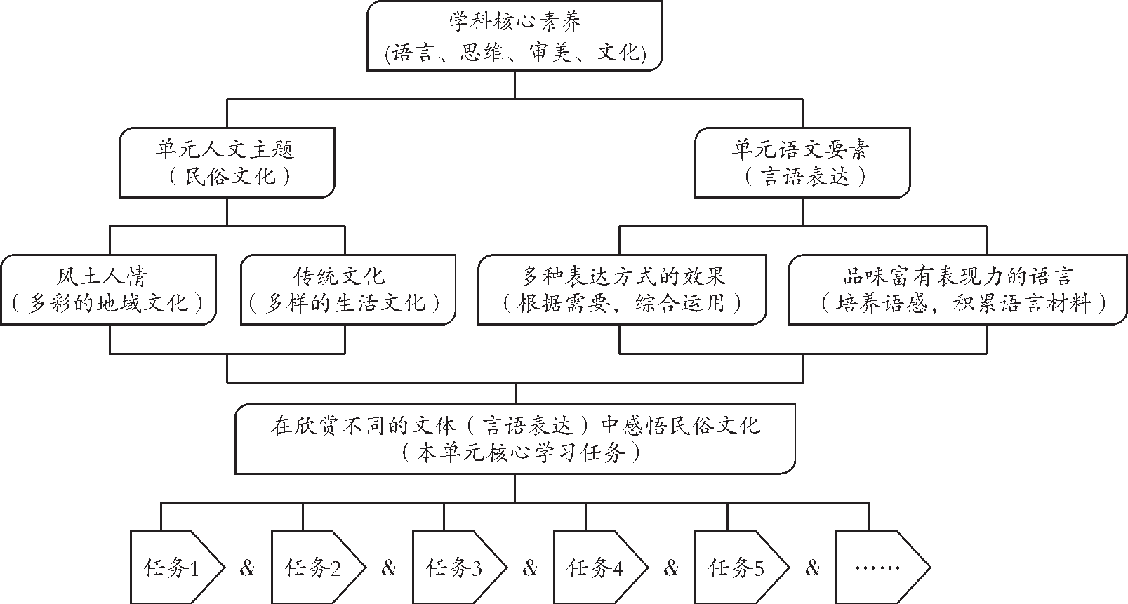

图一：大单元教学设计路径分析

如图一所示，大单元教学的核心追求是培养学生的学科核心素养，其建构路径是“双线组元”，即 “人文主题”与“语文要素”形成合力。 在结合单元说明、品读选文文本、分析单元板块、梳理助读系统之后，我们发现，本单元的人文主题可以浓缩为“民俗文化”，即“多彩的地域文化和风土人情，多样的生活方式和传统文化”；语文要素可以浓缩为“言语表达”，即“根据需要，综合运用多种表达方式”和“培养语感，品味和积累富有表现力的语言”，本单元的核心学习任务概括为“在欣赏不同的文体（言语表达）中感悟民俗文化”。

要完成单元核心学习任务，应以“任务群”进行贯通。 所谓“任务群”，是指“学生在教师的组织下完成几个相互关联、层层递进的活动式任务，从而实现学习目标的过程。 ”如在核心学习任务的统领下， 阅读板块重在理解和欣赏多种表达方式运用之妙和富有表现力的语言，而写作和口语交际板块则重在运用学到的东西来表达自己内心的想法与感受。将核心任务分解到不同的板块和不同的课文中，确立内容不同却相互勾连的子任务， 形成教学合力， 落实本单元的核心学习任务。 只有如此，才能改变陆志平指出的“知识点线性排列与单篇课文的肢解分析，使语文血肉淋漓，只剩下几根筋骨，没有了神气”③的弊端。

任务的关键是设计“学的活动”，课堂教学就是

“学的活动”的充分展开。 在设计任务的时候可以采

用两个策略：一是“瞻前顾后法”，即可以联系八上的学习内容及八下后面几个单元的学习内容；二是 “钩玄提要法”，即探取本单元的精微之处，析出学习目标和任务纲要。 在引导学生学习“多种表达方式综合运用”时，要注意两点：一是厘清文章中的民俗文化（人、事、物、景）的基本特征，二是理解作者如何运用多种表达方式来表现特征和结构行文，关键是引导学生理解作者是如何按照需要来灵活使用多种表达方式的。

可以结合教材的“助读系统”，并将任务分解到每篇课文。 如“思考探究”类，《社戏》要求分析“融合了描写、抒情、议论等多种表达方式”的作用，《回延安》要求揣摩“通过人物的动作、语言和场景描写等来间接抒发情感”的作用；如“阅读提示”类，《安塞腰鼓》是“文章句式丰富多样”和“大量运用排比、反复、比喻等修辞手法”，《灯笼》则提示关注“散文的自由笔法”，从而理解作者的写作笔法和逻辑思路。

二、单元整体教学体系下“教学落点”的准确把握

本单元所选课文文学体裁多样，一是需要理解不同的作者是如何通过多种表达方式的综合运用， 将散乱的对象（ 人、事、物、景等） 结构化的写作手法；二是理解不同时代、不同场景和不同体裁民俗的特点，以便于学生在具体行为、艺术方式和写作形式中开阔眼界，见识多样的、多元的民俗现象，感受民族文化的博大精深，增进学生对社会生活、民俗文化的理解，还可以在写作及口语交际中灵活运用。

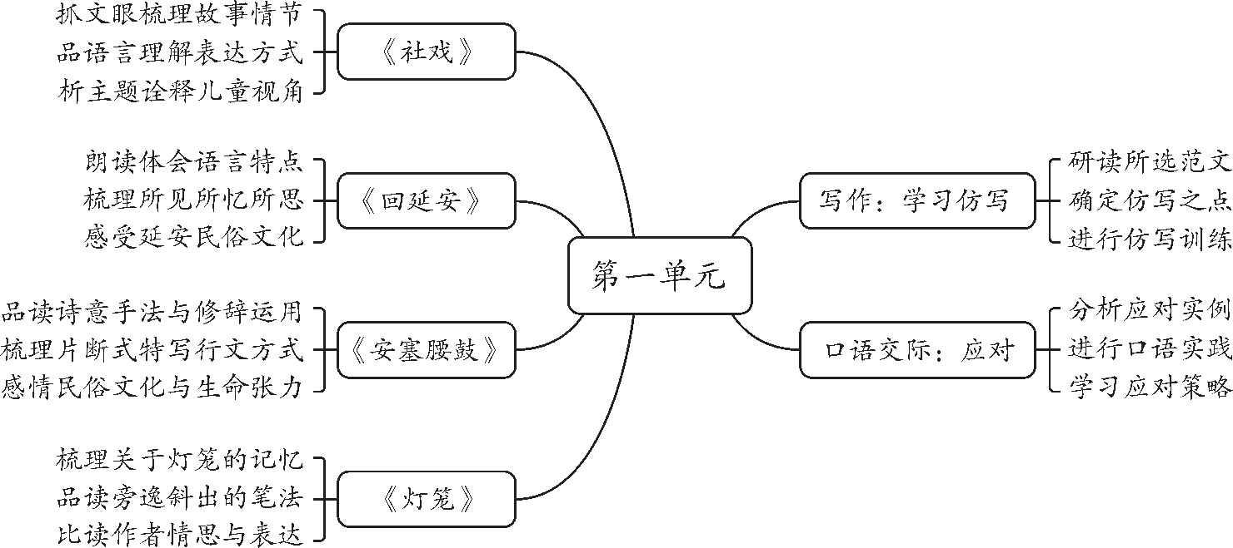

图二：大单元视野下教学落点的选取与提炼

如图二所示，确立单元整体视野下“教学落点”， 须进行精准的文本解读和精细的板块分解。 阅读教学，可以分析《社戏》中的人物形象、故事情节、环境描写和叙事视角等；可以品味《回延安》的一系列意象，分析“信天游”的语言形式，梳理作者的所见、所思、所忆；可以通过学习《安塞腰鼓》和《灯笼》，理解抒情散文写作的切入点， 理解散文的构思章法，体会作者表达的思想感情，品味散文优美而精巧的语言等。

教学落点要与评价任务紧密相关。 一般说来，教学落点是 “预设学生学到什么”， 而评价任务是 “要求学生做什么”以及“学生能够做得怎样”。 所以，教学落点应当尽量体现明确的指向、 清晰的路径和精准的指标，我们强调诗意与生成，但以此为由回避和掩饰教学的模糊与随意，同样是课堂的大忌。 还需要注意的是， 确定学习落点时一定要指向单元核心学习任务，彼此呼应、环环相扣，尽量减少旁逸斜出， 一是“多则惑、少则得”，二是简化才能优化，才能真正地给予学生学习的时空， 发挥“1+1>2” 的整合效应。 “学习是一个真实的知识建构的过程，我们应该考虑评价任务的‘长度’，要通过整合形成‘大任务’，而不是‘短兵相接式’一个一个的琐碎的‘小任务’。 ”④在“教学落点”的实施过程中，还需要融入生活

经验、整合多种媒体、比读课外文章等。 教学《社戏》时，“儿童视角”是难点，但文章对“偷豆”的叙述却充满了童真与童趣，可以通过“你有没有类似的经历”这个问题链接学生的生活经验，从偷之环境、偷之经过和偷之心态可以看出，“偷豆”就是用儿童的心态、儿童的眼光来审视这个世界，这就是“儿童视

角”，“偷豆”也成为一种美好生活、美好事物、美好回忆的载体。 教学《安塞腰鼓》时，由于学生远离陕北，没有接触过安塞腰鼓，需要整合各种媒体，如音频、视频等，还可以进行配乐表演朗读，这样的学习活动，可以让语文素养慢慢地生长起来。

三、单元整体教学策略的实践探索

教学本单元，不应孤立地教学一篇篇课文或专题，要综合考虑、整体设计。 一是从“语文要素”的角度去落实“语言”与“思维”的培养，二是从“人文主题”的角度去渗透“审美”与“文化”的滋养；三是从 “课型”的角度去提升学生的阅读与表达能力。

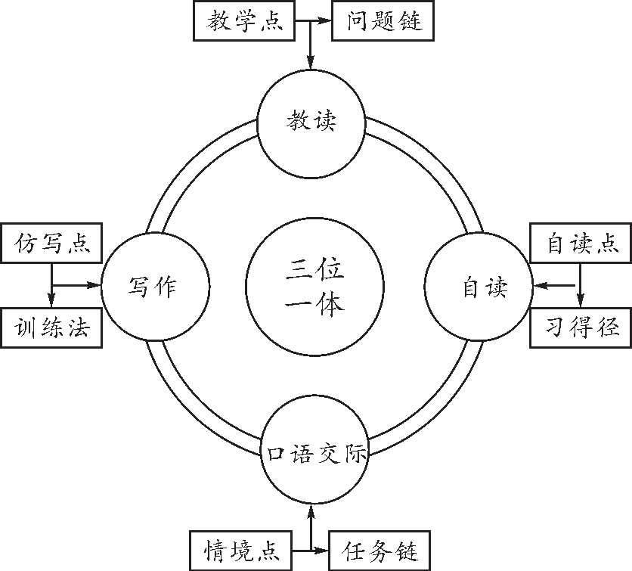

图三：大单元教学的课型策略

如图三所示，《社戏》和《回延安》是教读课文， 但文体不同， 老师在“ 教什么” 的问题上要思考两点：“这一篇”的言语内容，“这一类”的阅读方法，从而教给学生阅读同类文章的方法和策略；在“怎么

教”时也要注意两点：确定准确的教学点，设置恰当的问题链。 《安塞腰鼓》和《灯笼》是自读课文，但又有不同，《安塞腰鼓》是第一篇自读课文，需要确定自读方法和习得阅读能力的路径；《灯笼》是第二篇自读课文， 可以适当放手并给予必要的提示与评价。 还可以使用“1+X” 的方法适当拓展课外的文章，如从《社戏》至《呐喊》等，从而架构起整个单元“教读”“自读”“课外阅读”的学习思路。

在“口语交际：应对”的学习中，要注重情境的创设和任务的投放。 情境学习理论认为，脱离真实情境，学习便无意义，“知识从特有的语境被抽离出来，变成了无关情感与思想的冰冷符号”⑤。 从分析应对实例，到进行口语实践，再到学习应对策略，体现了以情境为经、任务为纬的学习模式，而“应对” 的核心就是在具体的语境中具体分析对方的言语意图与言语内容，从而得出“应对”具体方法。 还可以勾连本单元的课文进行学习，如《社戏》中双喜应对六一公公的对话，就是极佳的分析案例，从应对的情境、应对的智慧、应对的言语等方面出发，可以建构起学生对应对的基本认知。

“写作：学习仿写”板块，既要融汇写作教学的共性，又要把握仿写的个性。 研讨所选范文、确定仿写之点、进行仿写训练，既是教学落点，又是教学模 块，它体现着仿写“读、思、写”循环的内在逻辑。 在仿写指导过程中，切忌不要进行简单的说教和直接的告知， 一定要搭建好仿写的支架和训练的历程。探讨课文中的仿写点为后面的仿写实践打下基础， 引导学生从熟悉的课文中寻找仿写的典型范例，分析其篇章结构特点和选材组材方法，使学生的仿写由片断至整篇，都有例可寻、有例可仿。 我们发现， 这一单元的文章都可以作为仿写的范文，既可仿言语形式又可仿篇章结构，还可以仿主题立意，如《社戏》的儿童视角和环境描写，《回延安》两句一节的结构和口语化的语言，《安塞腰鼓》中“静—动— 静” 的结构和修辞的使用，《灯笼》发散的思绪和典故的使用等。 在仿写的过程中，也逐步加深了单元核心学习任务的理解和运用。

如何突破“儿童视角”和“品味语言”的学习难题？ 一是可以整合初中的课文，在教学中需要恰当勾连学过的鲁迅作品《阿长与〈山海经〉》，可以比较“成人视角”与“儿童视角”的不同及其使用方法。 二是“品味语言”的问题，长期以来，品味语言是语文教学的重头戏，学生此前也经过许多品味语言的训练，那么本单元教学与此前有何差异？ 差异在于本

单元品味语言既要与朗读教学紧密结合起来，以巩固此前所获得的能力，还应当较为理性地梳理与品读精彩语句、语段，由“篇性”至“类性”，养成品味语言的良好习惯。

统编教材视野下的单元整体教学，需要注重能力培养的连续性与层级性。 如《社戏》是叙事作品， 要通过朗读和默读体会人物的心理、 说话的语气， 体会描写、叙述和议论的精彩之处，以及其中蕴含的情感；《回延安》是现代诗，情调高昂明朗，要大声朗读，读出节奏，读出诗情诗意，读出诗句的美妙；

《安塞腰鼓》是抒情散文，情绪高昂，情调畅快，要读出语言的形式美，读出文章的气韵；《灯笼》是情调优雅而又激越的抒情散文， 朗读时要有优雅的情调，读到课文最后要表达激昂的情调。 当然，在本单元的教学中，品味语言还要与理解多种表达方式的综合运用相结合，两个教学目标具有相似性和交叉性，在教学中完全可以结合起来进行训练。

以语文素养为引领，以语文实践为主线，以语文任务为导向，以语文情境为手段，提高单元整体教学的学科味和效率值。 从反对单维度的教学走向复合性的学习，从反对碎片化的教学迈向持续性的学习，从反对脱离生活实践的教学跨向内隐性的学习，让学习深深地烙上多维化、结构化和情境化的特征，建构真实而完整的学习，培养学习的必备品质和关键能力，这或许就是统编教材视野下单元整体教学的价值追求和实践意义。

〔本文系中国教育学会教育科研专项课题“初中语文本真教学的策略研究”（课题编号：Z282015013）的结题成果〕

————————

参考文献

①钟启泉.《学会 “单元设计”》，《中国教育报》，

2015年6月12日。

②刘真福、 陈恒舒.《品民俗之美， 析表达之妙—— 部编〈语文〉八下第一单元编写说明及教学建议》，《语文教学通讯》，2019年第1期。

③陆志平.《语文大单元教学的追求》，《语文建

设》，2019年第6期。

④张菊荣、周建国.《教了不等于学会了：学校如何发展课程》，上海：华东师范大学出版社，2017年版，第195页。

⑤佐藤学.《课程与教师》，钟启泉译，北京：教育

科学出版社，2003年版，第55页。

［作者通联：成都市棠湖外国语学校］